Муниципальное автономное дошкольное образовательное учреждение муниципального образования город Краснодар
«Детский сад комбинированного вида № 64 «Дружба»

КОНСУЛЬТАЦИЯ ДЛЯ РОДИТЕЛЕЙ
«Сюжетно-ролевые игры в жизни детей дошкольного возраста»
Приблизительно с трёх лет сюжетно-ролевая игра занимает в жизни ребенка дошкольника ведущее место. Играя, ребенок как бы «примеряет» на себя роль взрослого человека, познает окружающий мир, развиваются его мышление, чувства, воля, происходит становление самооценки и самосознания. Сюжетно-ролевая игра почти всегда предполагает участие нескольких детей, поэтому она является важнейшим фактором социального развития ребенка.
В младшем дошкольном возрасте большую роль играет подражание. Поскольку маленькому ребенку свойственны эмоциональность впечатлительность, стремление ко всему яркому, необычному, обогащение детей новыми знаниями и представлениями должно проходить живо и занимательно, чтобы вызвать у малыша интерес, желание подражать. Воспитатель использует дидактические игры типа "Оденем куклу Таню", "У куклы Тани день рождения", "Уложим куклу Таню спать" и др., драматизирует в лицах знакомые детям потешки, прибаутки; использует игрушки при чтении сказок, рассказов, стихотворений, создаёт игровые ситуации, которые наталкивают ребёнка на продолжение игры (кукла сидит за столом сервированным к чаю и т.д.) Исполняя вместе с ребёнком главную роль, воспитатель прежде всего стремится поддержать интерес ребёнка к игре, учит выполнять роль до конца и развивать содержание игры, согласовывать свои действия с действиями товарищей; наряду с этим решается задача воспитания у детей дружеских взаимоотношений. Ребенок, выполняя свою роль вместе с педагогом, подражая ему, не только осмысливает и уточняет свои знания о труде взрослых, но и усваивает нормы общественного поведения.
Для сюжетно-ролевой игры детей 4-5 лет характерно, во-первых, возникновение новых тем, связанных со знаниями, полученными ребенком из художественной литературы, из рассказов взрослых, из теле- и радиопередач и др. (игры в путешествия, в корабль, моряков, военных, строительство, почту). Во-вторых, возросший интерес детей к книге, к окружающему способствует обогащению содержания прежних игр. У ребенка этого возраста повышается интерес к взаимоотношениям людей в труде. Дети начинают понимать, что в совместном коллективном труде необходимо оказывать друг другу помощь, быть внимательными, добрыми; у них возникают представления о дружбе, товариществе. Дети этого возраста любят совместные игры, объединяясь в небольшие - по 6-7 человек- группы на основе личных симпатий, привязанностей. На 5-м г. жизни у детей появляются любимые роли. Изображая в игре конкретное или придуманное лицо, ребенок стремится реализовать собственные знания, представления о его поступках чувствах, мыслях, делах. И на протяжении многих игр он передаёт через любимую роль личностные качества, свое отношение к той или иной профессии и пр. Педагог, участвуя в играх, может брать на себя главную, ведущую роль или быть одним из рядовых участников, но в любом случае он должен руководить игрой, направлять инициативу и творчество детей.
Детям 6-го г. жизни свойственно желание выполнить свою роль с большей выдумкой, изобретательностью, интерес к деталям. На данном этапе сюжетно-ролевые игры становятся более длительными, их содержание непрерывно развивается и усложняется с приобретением детьми новых знаний об окружающей жизни.

Примеры сюжетно-ролевый игр в дошкольном возрасте:
«День рождения у куклы».
Цель: расширение знаний ребёнка о сервировке стола для праздничного обеда, закрепление знаний о столовых предметах приборах, воспитание внимательности, заботливости, ответственности, желания помочь, расширение словарного запаса.
Содержание игры: нужно сообщить ребёнку, что у куклы Тани сегодня день рождения. Ребёнок берёт игрушки и оправляется в гости к кукле, поздравляет её, а затем кукла приглашает всех к столу угоститься праздничным тортом и чаем. Дети должны помочь кукле приготовить праздничный торт, сделать кукле подарок, сервировать стол и т.д.

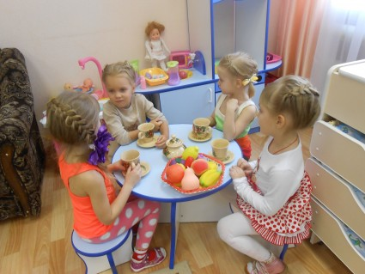
«Строительство дома».
Цель: ознакомление ребёнка со строительными профессиями, инструментами и техникой, которые облегчают труд строителей, обучение сооружению постройки простой конструкции, расширение знаний о профессии строителя, совершенствовать словарный запас путём ввода понятий «здание», «строитель», «строительный материал».
Содержание игры: предложите ребёнку построить просторный светлый дом из кубиков или других материалов, в котором бы поселились игрушки. Попутно знакомим малыша со строительными профессиями, показывая тематические изображения и предлагая поиграть в ту или иную профессию: каменщика, маляра, плотника, крановщика, водителя грузовика и т. д.
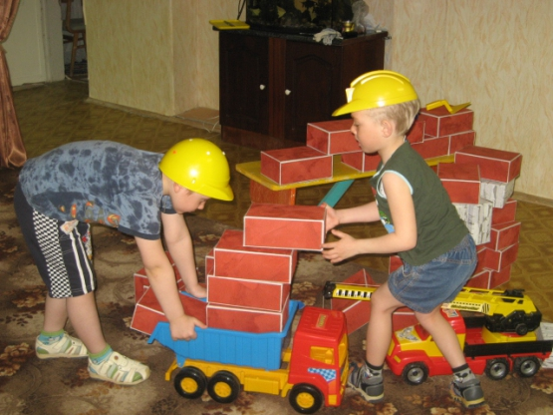

«Магазин»
Цель: научить детей классифицировать предметы по общим признакам, воспитывать чувство взаимопомощи, расширить словарный запас детей: ввести понятия «игрушки», «мебель», «продукты питания», «посуда».
Оборудование: все игрушки, изображающие товары, которые можно купить в магазине, расположенные на витрине, деньги.
Ход игры: воспитатель предлагает детям разместить в удобном месте огромный супермаркет с такими отделами, как овощной, продуктовый, молочный, булочная и прочие, куда будут ходить покупатели. Дети самостоятельно распределяют роли продавцов, кассиров, торговых работников в отделах, рассортировывают товары по отделам – продукты, рыба, хлебобулочные изделия, мясо, молоко, бытовая химия и т. д. Они приходят в супермаркет за покупками вместе со своими друзьями, выбирают товар, советуются с продавцами, расплачиваются в кассе. В ходе игры педагогу необходимо обращать внимание на взаимоотношения между продавцами и покупателями. Чем старше дети, тем больше отделов и товаров может быть в супермаркете.
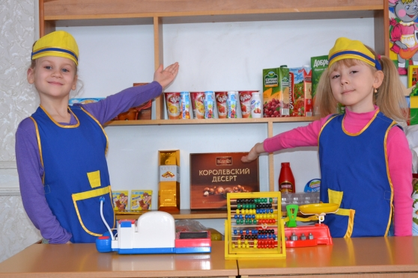
«Получаем медицинскую помощь»
Цель: знакомить детей с профессиями врача, медсестры, санитарки, воспитывать уважение к этим профессиям, воспитывать заботливое отношение к людям, расширять словарный запас детей – ввести понятия «аптека», «фармацевт», «осмотр», «доктор», «медсестра», «поликлиника», «рецепт». Оборудование: халаты, шапочки (медицинские), набор «лекарств», аптечный лоток, витрина для лекарств, куклы, зверюшки, предметы для лечения больных и ухода за ними, игрушка – доктор Айболит.
Ход игры: в разных местах комнаты стоят столы с табличками, где написано название учреждений – «Аптека», «Поликлиника», «Больница», «Скорая помощь». В гости приходит доктор Айболит и начинает осматривать и лечить больных зверюшек. Но он так долго добирался до детского сада, что очень устал. Ему нужно отдохнуть. Воспитатель предлагает выбрать помощника – Врача, который будет вести прием больных. Вместе с детьми он уточняет обязанности врача. Затем все вместе выбирают Медсестру, закрепляют знания о ее обязанностях – она выписывает рецепт, назначенный врачом. Таким же образом по желанию выбирают сотрудников для работы в аптеке, больнице и в станции скорой помощи. Остальные дети выступают в роли Пациентов, приводящих на прием к врачу больных кукол, зверюшек. Скорая помощь активно участвует в игре, оказывает помощь больным, отвозит их в больницу. По назначению Врача больные идут в аптеку за лекарствами, отдают рецепт, а Фармацевты делают эти лекарства и продают их. В ходе игры необходимо обращать внимание на то, что все медицинские работники очень внимательно относятся к своим пациентам, а те, в свою очередь, не забывают благодарить за оказанную помощь. Наконец-то все больные выздоравливают, вместе с ними радуется и доктор Айболит. Он внимательно следил за работой своих помощников и остался очень довольным. Теперь он сможет спокойно уехать в другой город, чтобы там вылечить больных зверюшек.
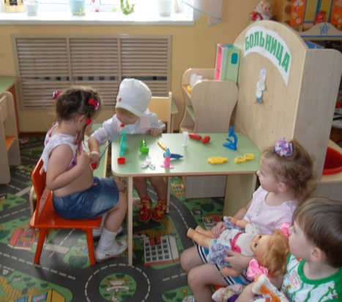

«Парикмахерская»
Цель: познакомить детей с профессией парикмахера, воспитывать культуру общения, расширить словарный запас детей. Оборудование: халат для парикмахера, накидка для клиента, инструменты парикмахера – расческа, ножницы, флакончики для одеколона, лака, фен и т. д.
Ход игры: стук в дверь. В гости к детям приходит кукла Катя. Она знакомится со всеми детьми и замечает в группе зеркало. Кукла спрашивает детей, нет ли у них расчески? Ее косичка расплелась, и она хотела бы причесаться. Кукле предлагают сходить в парикмахерскую. Уточняется, что там есть несколько залов: женский, мужской, маникюрный, в них работают хорошие мастера, и они быстро приведут прическу Кати в порядок. Назначаем Парикмахеров, они занимают свои рабочие места. В салон идут другие дети и куклы. Катя остается очень довольной, ей нравится ее прическа. Она благодарит детей и обещает в следующий раз прийти именно в эту парикмахерскую. В процессе игры дети узнают об обязанностях парикмахера – стрижке, бритье, укладке волос в прическу, маникюре.

